ұлттық ойындар

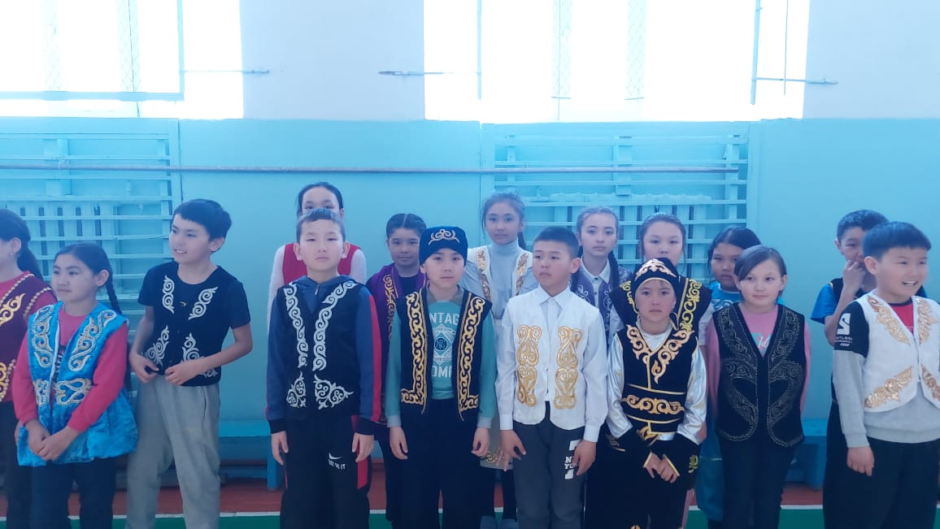

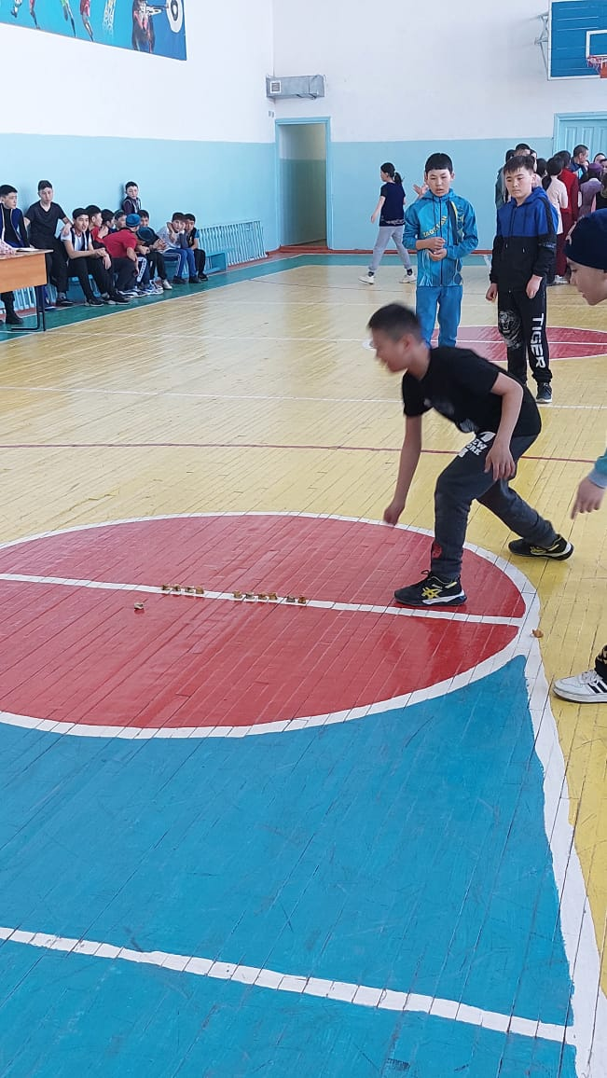

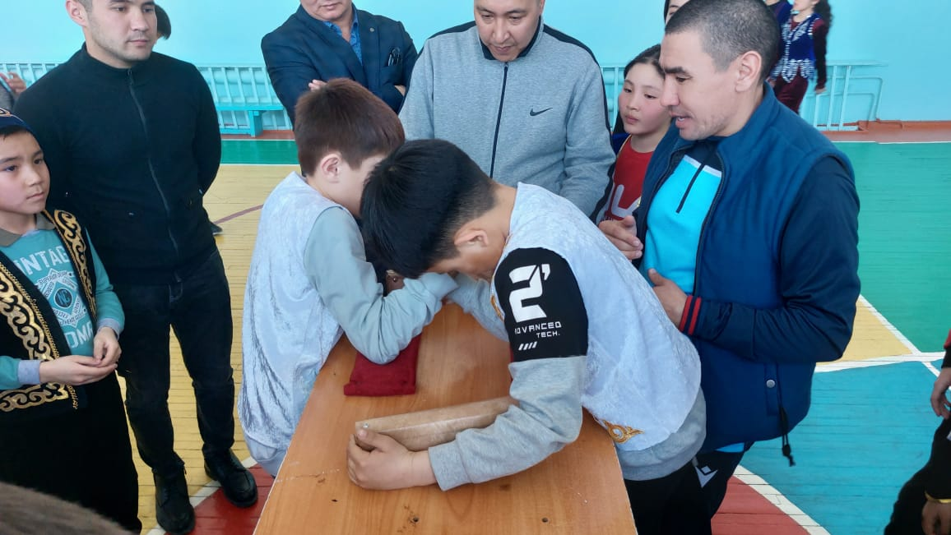

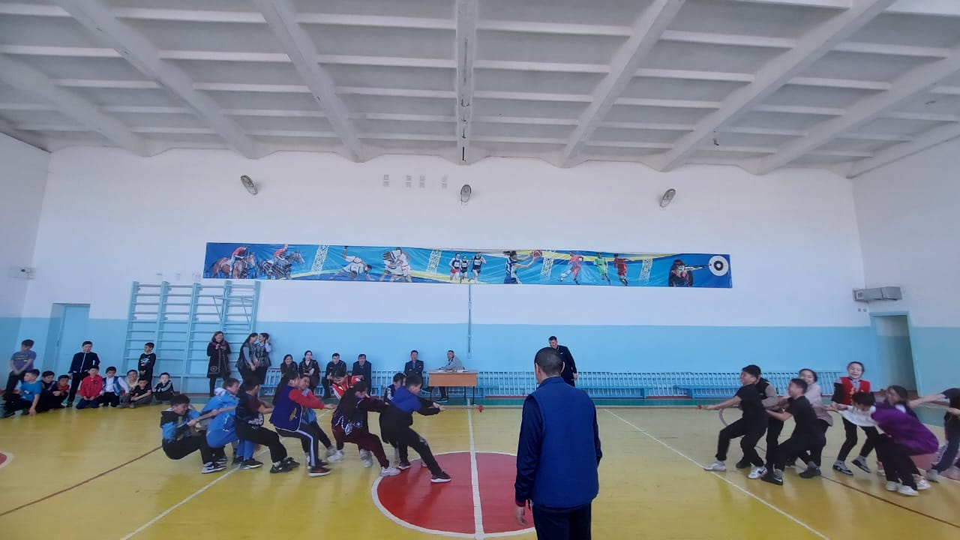

ХХІ  ғасыр – білімділер ғасыры. Бүгінгі таңда заманымызға сай зерделі, ой-өрісі жоғары, жан-жақты дамыған ұрпақ қалыптастыру – мемлекетіміздің алға қойған аса маңызды міндеті. Тәрбие мен білімнің алғашқы дәні мектеп ошағында беріледі. Бала денсаулығының мықты болуы, дене құрылысының дұрыс жетілуі мектепте қалыптасады. Бұл орайда біз ұлттық ойындарға үлкен көңіл бөліп отырамыз.